UNIVERSIDAD TECNOLÓGICA DEL VALLE DE TOLUCA

PWA

REPORTE DE EVIDENCIAS
Lab 2 – Infraestructura en Microsoft Azure

Replicación de la arquitectura del Proyecto Integrador

Fecha: 16 de octubre de 2026

1. Introducción
El presente documento reporta la realización de la práctica de laboratorio correspondiente al Lab 2 del proyecto integrador. El objetivo fue replicar la infraestructura de red y servicios en Microsoft Azure siguiendo el diagrama de arquitectura y los videos de referencia proporcionados por el profesor.
La infraestructura implementada incluye una red virtual con subredes segmentadas, una máquina virtual Windows accesible mediante Azure Bastion, un servidor de base de datos Azure Database for PostgreSQL Flexible Server con endpoint privado, una cuenta de almacenamiento Blob con endpoint privado y un App Service sobre Linux.

2. Diagrama de Arquitectura
A continuación se presenta el diagrama de arquitectura de Azure utilizado para la construcción de la infraestructura:
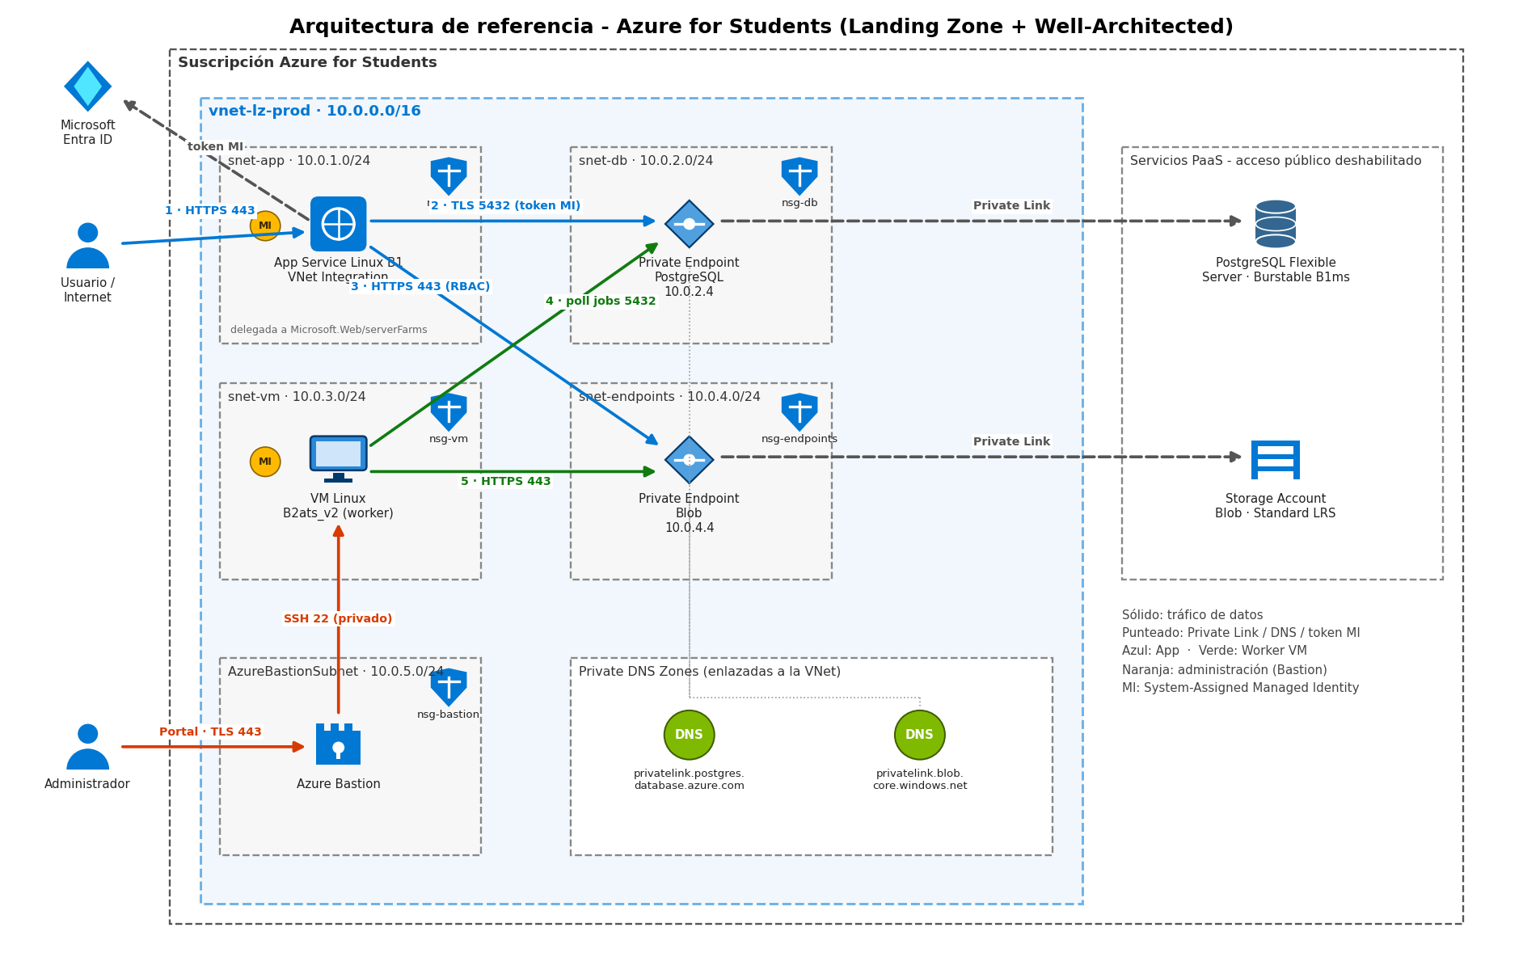

3. Recursos y Configuración de Redes
Los recursos se crearon bajo el Resource Group rg-utvt-integradora-dev-mxc-001 siguiendo la convención de nombres establecida.

3.1 Tabla de redes y subredes
Recurso | Nombre | CIDR / Notas
Red Virtual | vnet-utvt-integradora-dev-mxc-001 | 10.0.0.0/16
Subred App Service | snet-utvt-integradora-app-dev-mxc-001 | 10.0.1.0/24
Subred Base de datos | snet-utvt-integradora-db-dev-mxc-001 | 10.0.2.0/24
Subred Máquina virtual | snet-utvt-integradora-vm-dev-mxc-001 | 10.0.3.0/24
Subred Private Endpoints | snet-utvt-integradora-pe-dev-mxc-001 | 10.0.4.0/24
Subred Azure Bastion | AzureBastionSubnet | 10.0.5.0/24
PostgreSQL Flexible Server | psql-utvt-integradora-dev-mxc-001 | —
Private Endpoint PostgreSQL | pep-utvt-integradora-db-dev-mxc-001 | —
Cuenta de almacenamiento | stutvtintdevmxc001 | Blob
Private Endpoint Blob | pep-utvt-integradora-blob-dev-mxc-001 | —

3.2 Recursos principales
- Máquina Virtual: Windows Server en la subred VM, con Azure Bastion para acceso seguro.
- PostgreSQL Flexible Server: psql-utvt-integradora-dev-mxc-001 con Private Endpoint.
- Cuenta de almacenamiento: stutvtintdevmxc001 (Blob) con Private Endpoint.
- App Service: Plan Linux (no gratuito).
- Azure Bastion: Desplegado en AzureBastionSubnet.

4. Desarrollo de la Práctica – Evidencias por Paso
A continuación se documenta cada uno de los 13 pasos realizados, correspondientes a los videos de la práctica. Se incluye descripción del proceso y la captura de pantalla como evidencia.

Paso 1: Diagrama de infraestructura del proyecto integrador
Se identificaron los elementos principales (VNet, subredes, VM, PostgreSQL, Storage, App Service, Private Endpoints y Bastion) y se explicó la función de cada uno dentro de la solución.
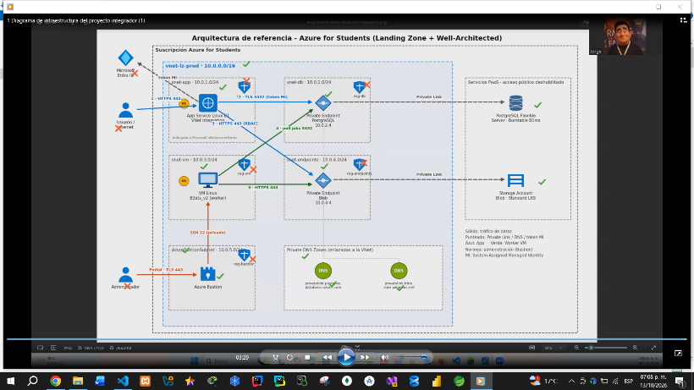

Paso 2: Creación de VNet y Subnets
Mediante el portal de Azure se creó la red virtual vnet-utvt-integradora-dev-mxc-001 (CIDR 10.0.0.0/16) junto con las cinco subredes definidas en el diseño: App Service (10.0.1.0/24), Base de datos (10.0.2.0/24), Máquina virtual (10.0.3.0/24), Private Endpoints (10.0.4.0/24) y AzureBastionSubnet (10.0.5.0/24).
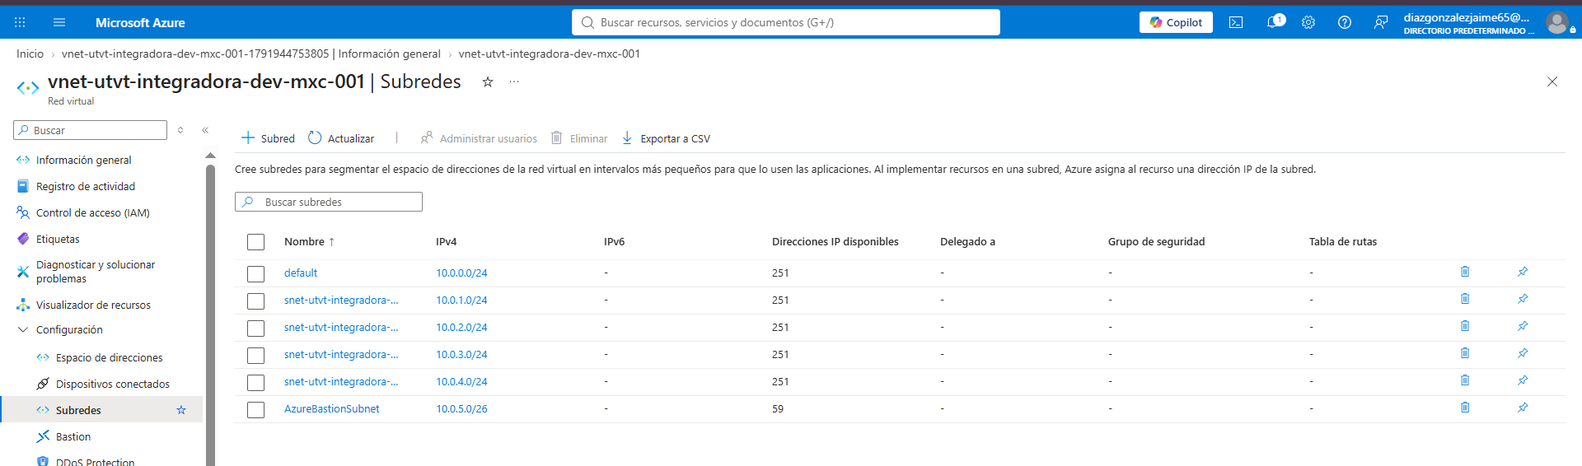

Paso 3: Creación de Máquina Virtual – Datos básicos
Se inició el proceso de creación de la máquina virtual. Se configuraron los datos básicos: suscripción, grupo de recursos, nombre de la VM, región, imagen (Windows Server), tamaño y tipo de autenticación (usuario/contraseña).
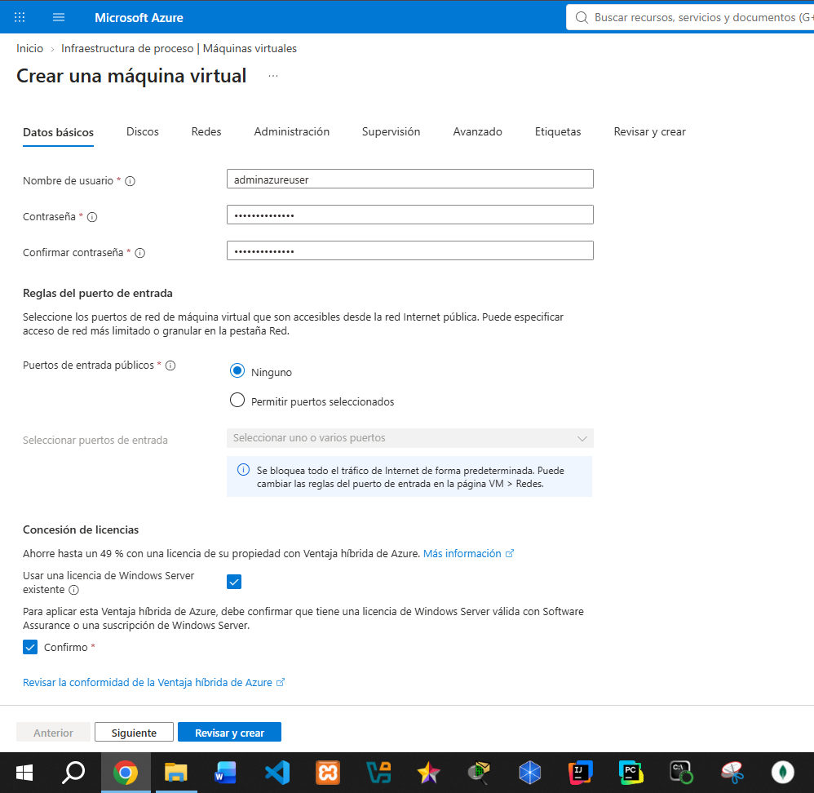

Paso 4: Configuración completa de la VM (discos, redes, administración, etc.)
Se completó la configuración de la máquina virtual en las pestañas restantes: Discos (tipo de disco del SO), Redes (selección de la subred de VM y creación de IP pública/NSG según diseño), Administración, Supervisión, Avanzado y Etiquetas. Se revisó el costo estimado de la máquina virtual antes de proceder a crearla.
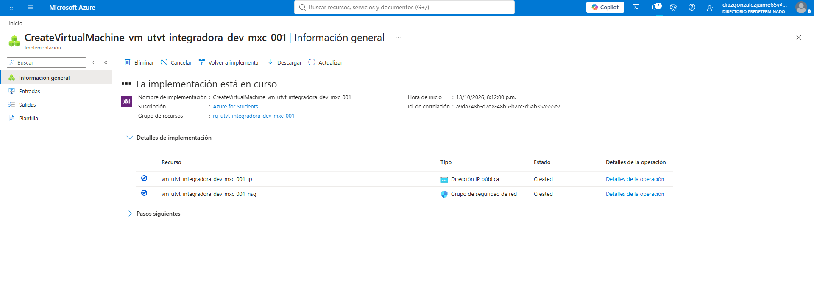

Paso 5: VM creada, ipconfig y verificación de Bastion
Se verificó la creación exitosa de la VM y los detalles de la implementación. Se conectó a la máquina virtual y se ejecutó el comando ipconfig en el CMD para confirmar la configuración de red. Posteriormente se revisó el grupo de recursos y se confirmó la presencia del recurso Azure Bastion.
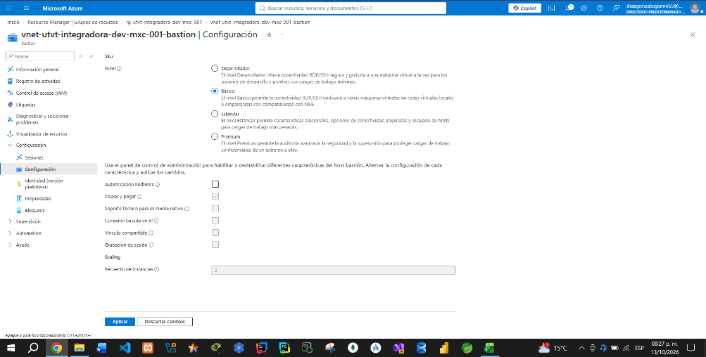

Paso 6: Azure Database for PostgreSQL flexible server
Se creó el servidor de base de datos Azure Database for PostgreSQL Flexible Server con el nombre psql-utvt-integradora-dev-mxc-001, asociándolo al Resource Group y configurando las opciones de cómputo, almacenamiento y red según lo indicado en el video.
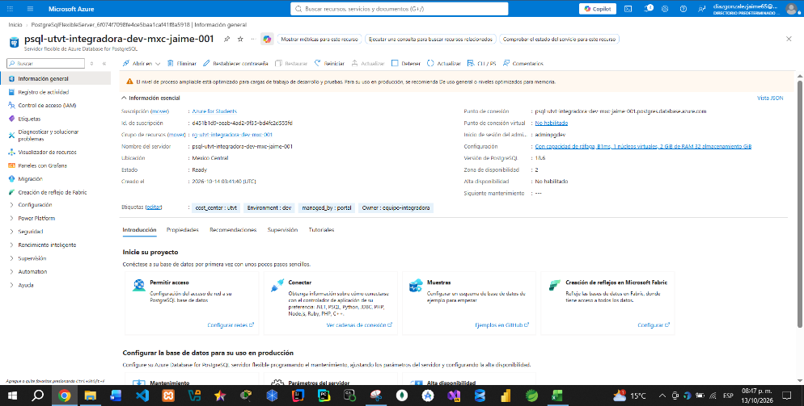

Paso 7: Private Endpoint para PostgreSQL
Se creó el Private Endpoint para el servidor PostgreSQL (pep-utvt-integradora-db-dev-mxc-001) en la subred de Private Endpoints. Se verificó que el endpoint apareciera correctamente en las secciones de Configuración y Redes del servidor de base de datos.
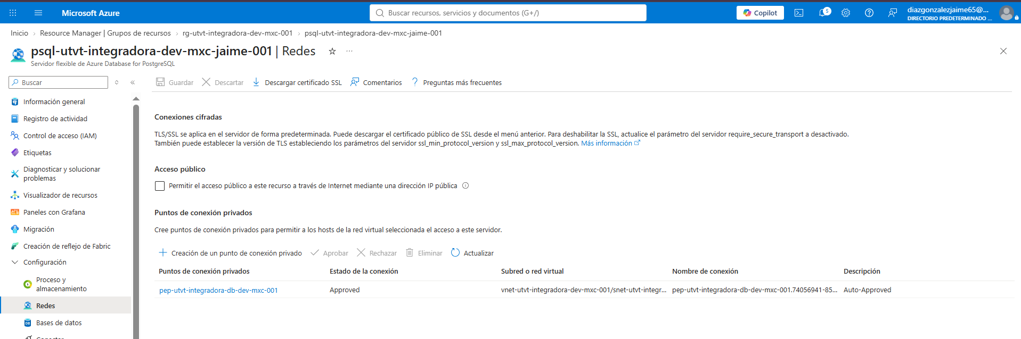

Paso 8: Creación de base de datos con Azure Shell
Utilizando el Azure Cloud Shell se ejecutaron los comandos proporcionados por el profesor para crear la base de datos denominada 'integradora' dentro del servidor PostgreSQL Flexible Server: az postgres flexible-server db create --resource-group rg-utvt-integradora-dev-mxc-001 --server-name psql-utvt-integradora-dev-mxc-001 --database-name integradora.
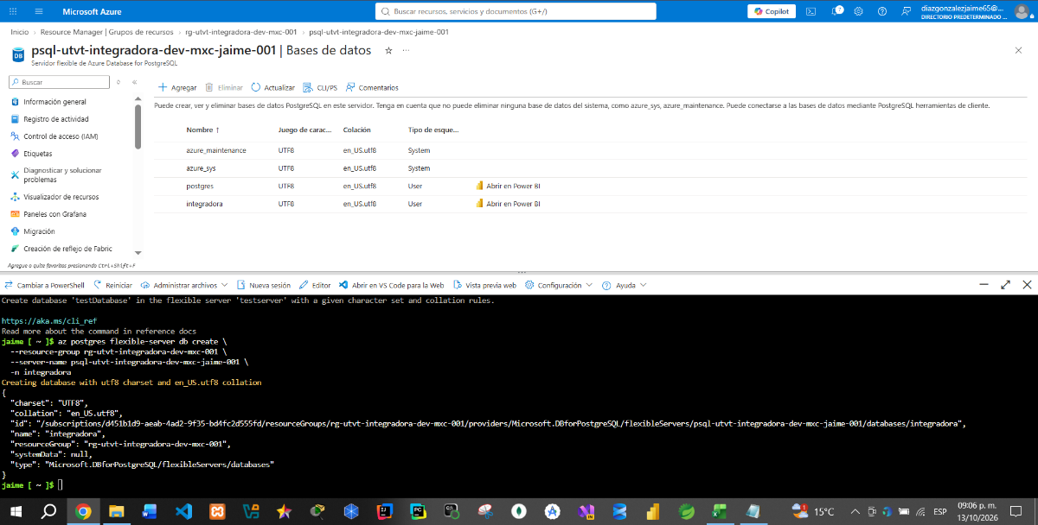

Paso 9: Detener VM y servidor PostgreSQL
Con el objetivo de controlar costos, se detuvo la máquina virtual y el servidor de PostgreSQL Flexible Server. Ambos recursos quedaron en estado detenido/parado.
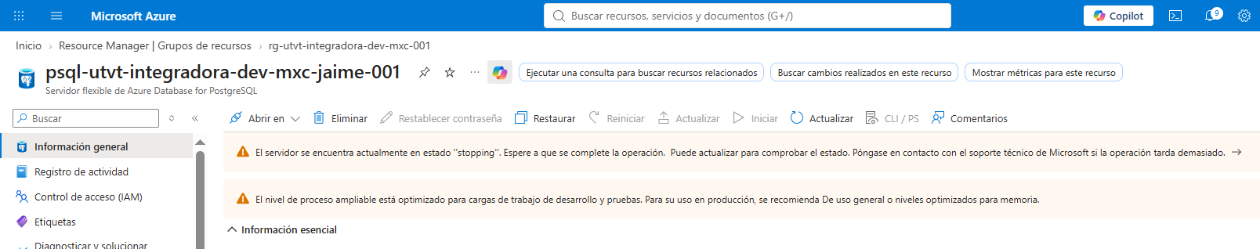

Paso 10: Repaso de la infraestructura creada
Se realizó un repaso general de todos los componentes de la infraestructura ya desplegados: Resource Group, VNet, subredes, VM, Bastion, PostgreSQL y Private Endpoint.
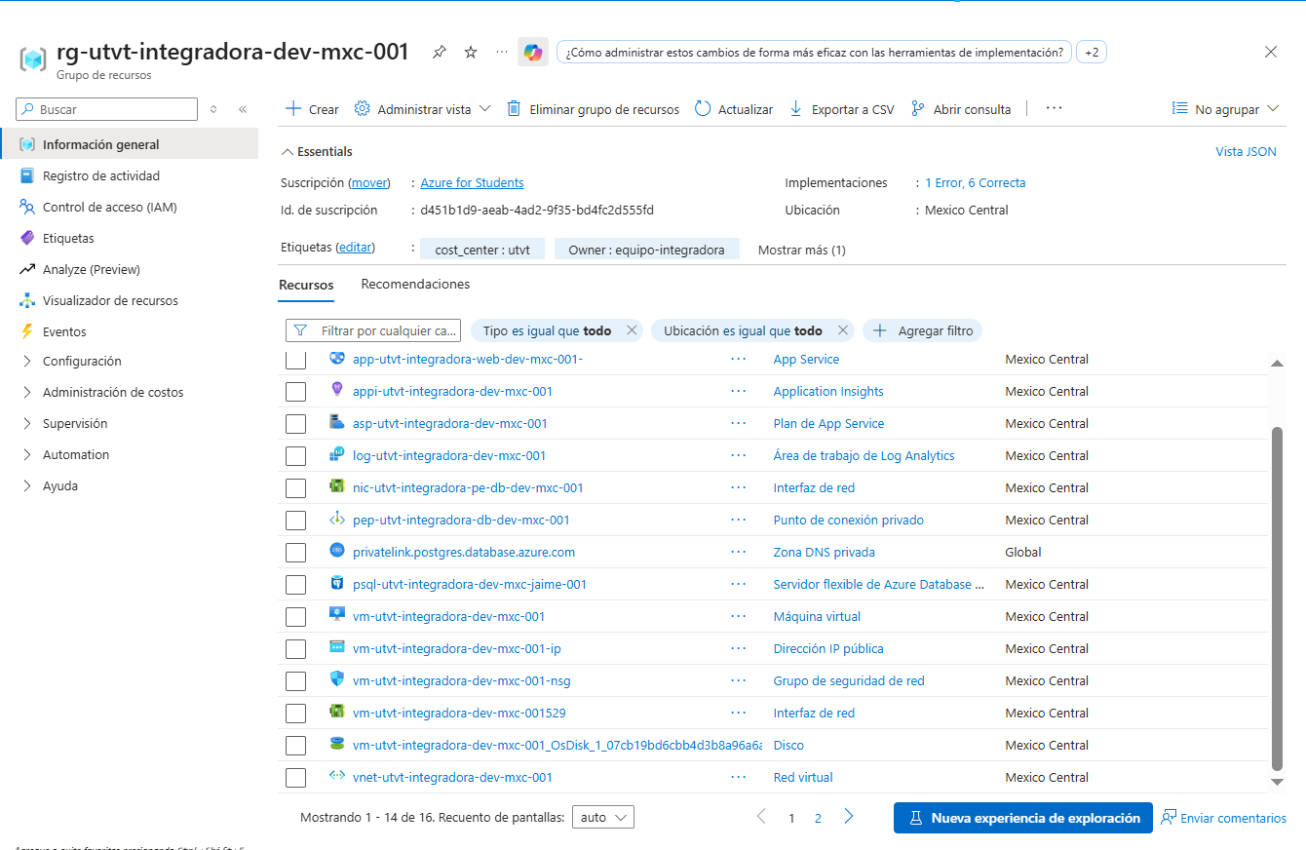

Paso 11: Creación de cuenta de almacenamiento
Se creó la cuenta de almacenamiento stutvtintdevmxc001 orientada a Blob Storage, configurando el Resource Group, región, rendimiento, redundancia y opciones de seguridad según el diseño.
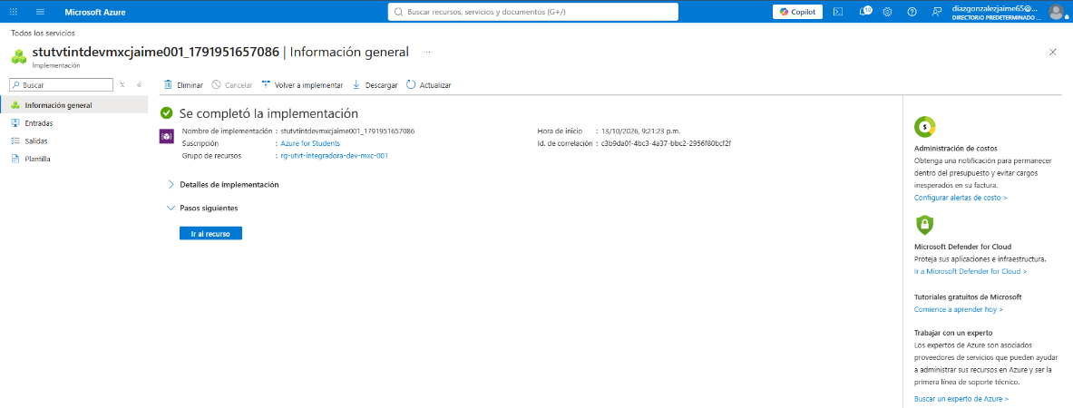

Paso 12: Private Endpoint para Blob Storage
Se creó el Private Endpoint de categoría Blob (pep-utvt-integradora-blob-dev-mxc-001). Se verificó que la red virtual y la interfaz de red estuvieran correctamente vinculadas, y se confirmó la creación exitosa revisando las secciones de Configuración y Propiedades.
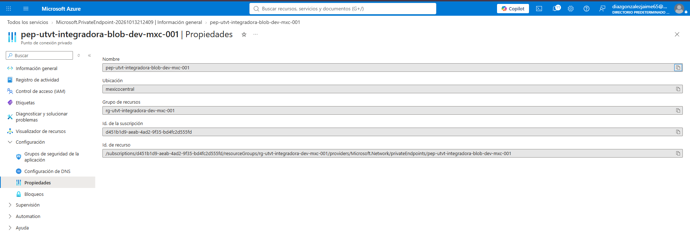

Paso 13: Creación de App Service en Linux
Se creó un nuevo App Service utilizando un plan de App Service basado en Linux (no se utilizó el plan gratuito). Se configuraron los parámetros básicos de la aplicación web.
